STEM Tornooi in het eerste jaar

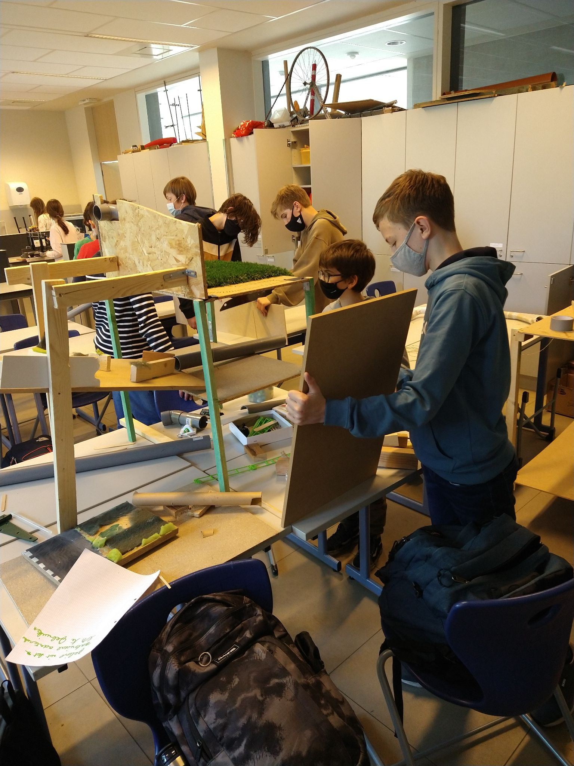
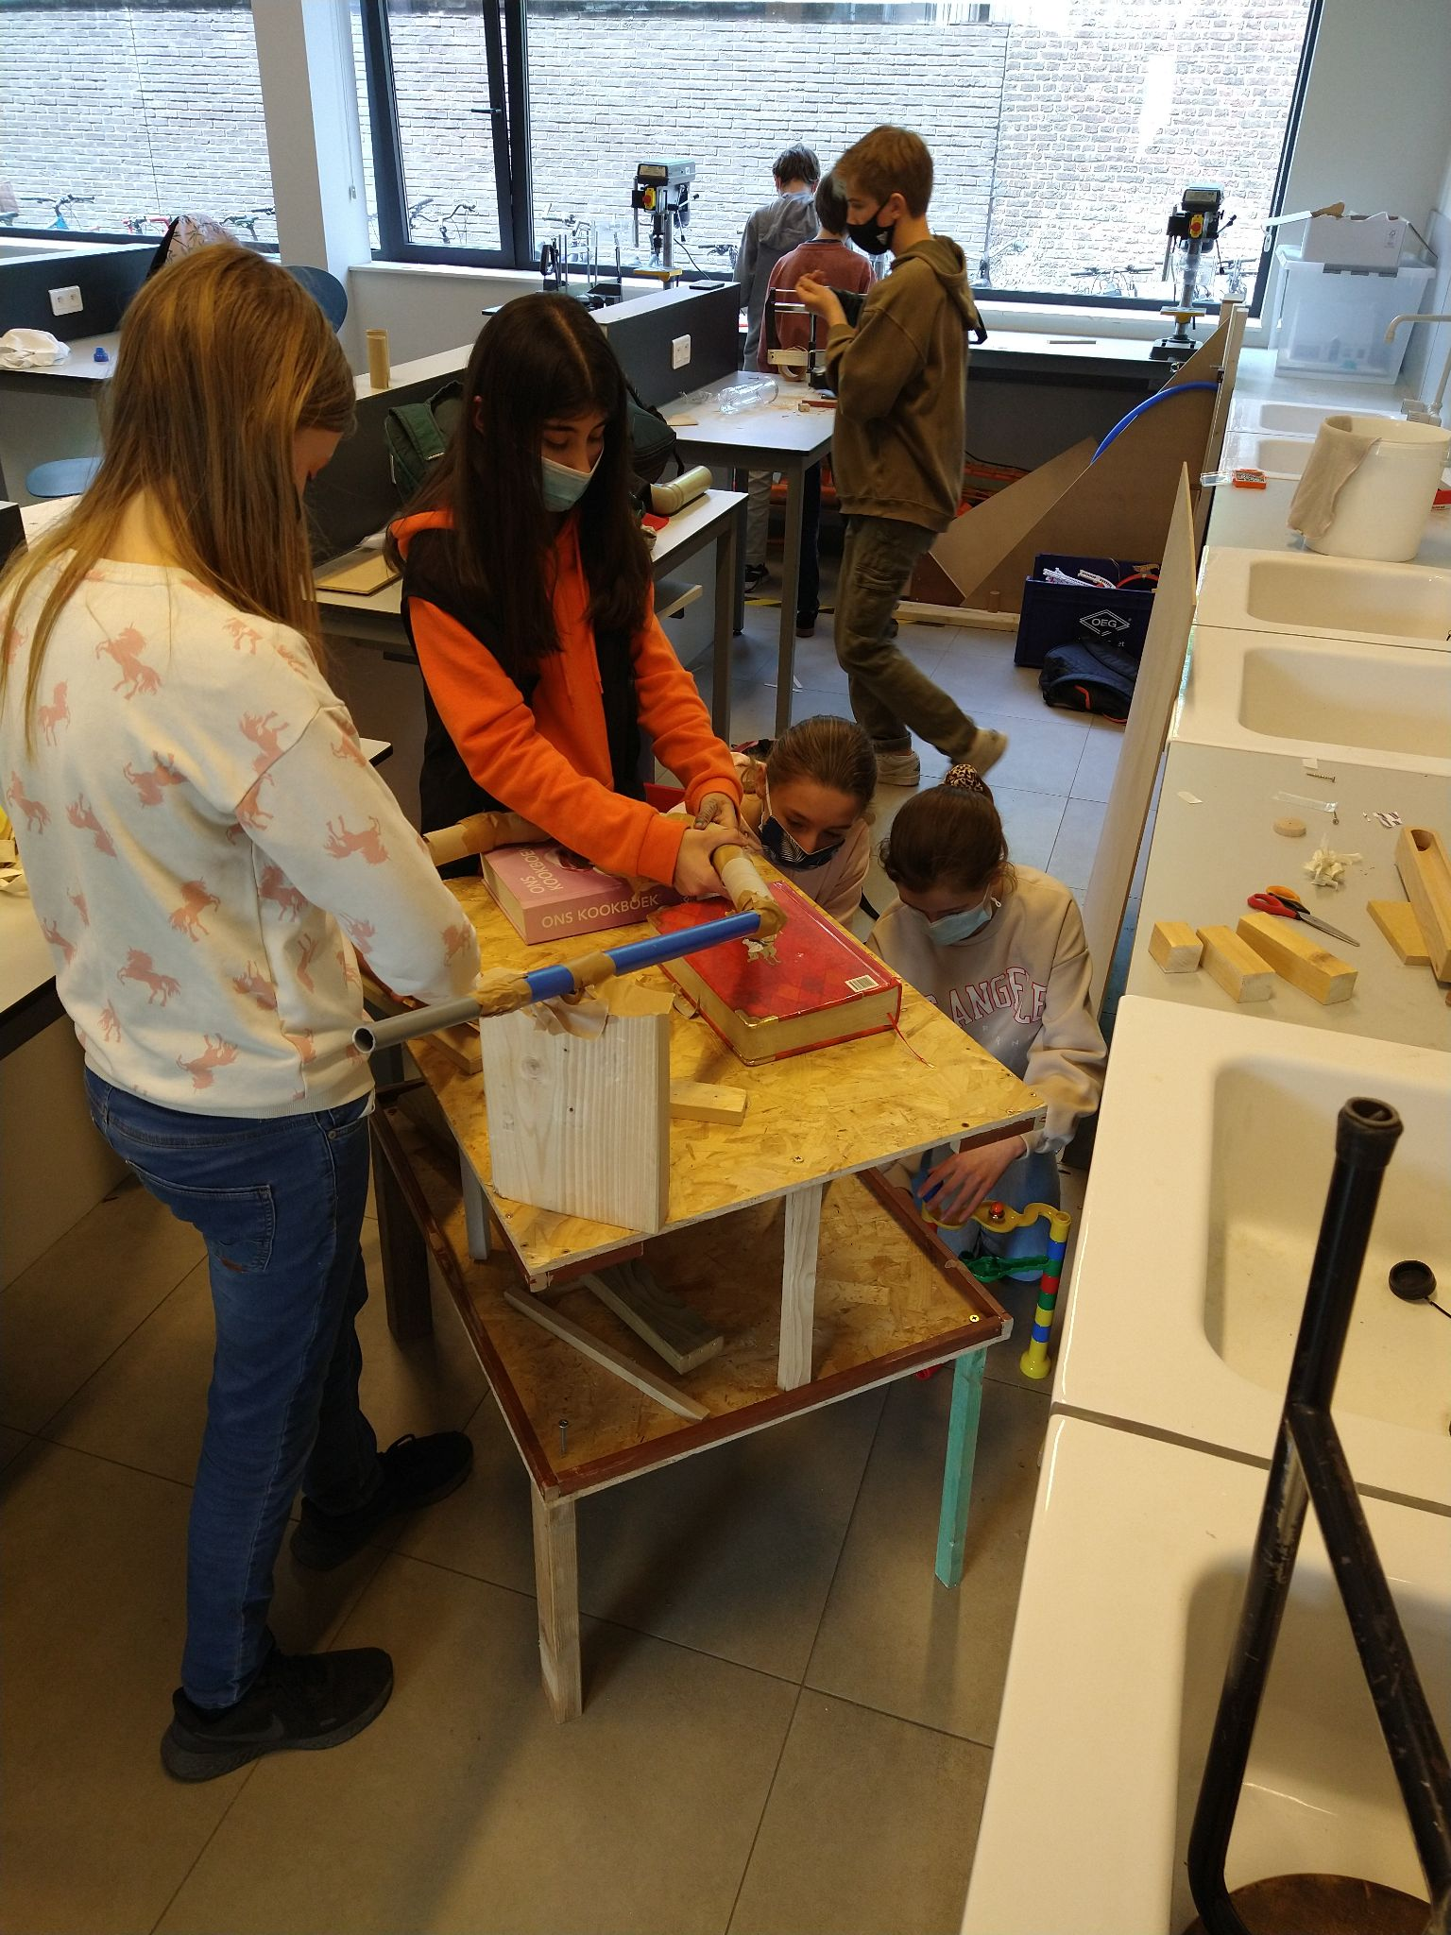
In het verlengde van de Vlaamse STEM Olympiade is er het STEM Tornooi. Waar de STEM Olympiade een individuele wedstrijd is, is het STEM tornooi in groep. De organisatie stelt 2 uitdagende projecten voor en de leerlingen werken deze zo goed mogelijk uit. Een van de onderwerpen dit schooljaar was “ de krachtige ketting”. Het doel van dit project: Laat een knikker een eigen ontworpen kettingreactie activeren. Op het einde van deze kettingreactie moet een systeem met een bal van max. 1 kg een zo groot mogelijk kracht uitoefenen op een betonklinker (3,75kg).

In de klas bekeken we verschillende energievormen, energieomzettingen, manieren om de kracht te vergroten… De leerlingen gingen in groepjes aan de slag. Ze bekeken filmpjes op internet om ideeën te verzamelen en testten verschillende kettingreacties uit.
Ieder groepje maakte een filmpje van zijn kettingreactie en het proces er naar toe. De filmpjes van de 2 beste groepjes hebben we ingezonden. Er deden 10 groepjes uit 6 verschillende scholen mee.
Het groepje van Alexander Casteur, Xander Van Woensel, Joris Dobbelaere, Sander Van Rentergem en Niels Ysebaert uit 1MS4 behaalde een zilveren plaats.
